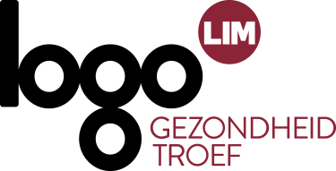
Februari 2021: Tournée Minérale

Menukaart voor lokale besturen

Tournée Minérale: een maand zonder alcohol
Tournée Minérale komt terug voor een vijfde editie! Er is heel wat materiaal ter beschikking om deze actie te ondersteunen. Je vindt dit materiaal op https://www.tourneeminerale.be/nl/toolbox/professionals Hier kan je tips op maat van jouw sector downloaden, maar ook stickers, affiches, viltjes,… Genoeg materiaal om het van de daken te kunnen schreeuwen.

Polsbandjes
Logo Limburg heeft nog een 100-tal polsbandjes ter beschikking.  Interesse? Je kan 10 stuks bestellen door een mailtje te sturen naar logo@logolimburg.be | 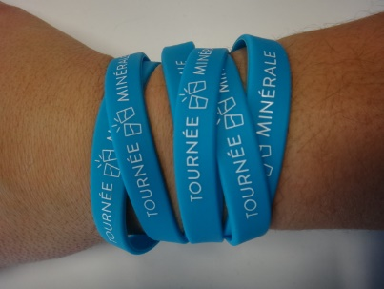

Richtlijn voor alcoholgebruik
Deze infofiche vat de richtlijn voor alcoholgebruik overzichtelijk samen.  Alcohol drinken is een persoonlijke keuze. Als je kiest om alcohol te drinken, dan kan deze richtlijn helpen om te bepalen wanneer en hoe(veel).  https://www.logolimburg.be/content/alcoholrichtlijn | 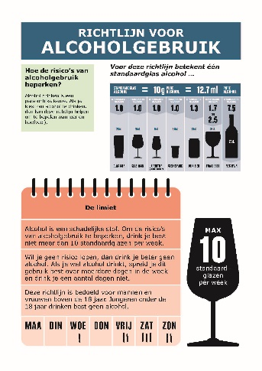

Heb je nog vragen, zoek je aanbod op maat of wil je materialen bestellen? Contacteer ons dan op 011 15 12 30 of op logo@logolimburg.be
Heb je vragen over verslaving? Dan kan je terecht bij Zorggroep Zin (https://www.zorggroepzin.be/info/verslaving). Zorggroep Zin is een fusie van CAD Limburg & CGG VGGZ.

